高英高級工商職業學校辦理102學年度活動成果

活動名稱 | 102學年度電機科一年級校外參觀
主辦單位 | 電機科 | 活動地點 |  |  | 路竹科學園區-財團法人電信技術中心
活動日期 | 102年10月23日，共4小時 |  |  |  | 參加人數 | 教師3名  學生96名
活動內容 | - 透過職場體驗實際參觀，了解產品製造、組裝與品質控管作業。並且讓學生暸解該產業的工作性質，有助於學生就業時之選擇。  - 認識替代能源、污染控制等政府積極推動綠能科技與產業，並藉由參觀活動培育學生「保護地球，珍惜資源」這種觀念。  - 透過職場參觀活動幫助學生將學校所學與實務結合，對於學校理論課程更能夠融會貫通，提昇學習效果。
活動摘要 | 1.增強學生專業知識並提高對於公司產業的製造流程之專業認知。  2.增進學生專業知識與技能，期許能藉由此職場參觀起學習動機使學生主動學習專業技能。讓學生在就業與升學相關管道上都能有所助益。  3.充實學生整合性專業技能與增長專業知能。  4.職場參觀體驗主要成員為電機科一年級學生，對於參觀活動中，不僅見習到產品設計、生產、交付及運作實務等等。更著重對於各檢測國內太陽能產品製造商之商品檢測認證深入瞭解與相關推廣應用技能，也包括了數位電視法規符合性與影音測試。同時客製化的資安相關教育訓練，無線電波特性與通訊傳播技術發展之研究等等流程製造與設計，對日後同學在就業相關管道上，都能有所助益並了解熟悉產業動態。
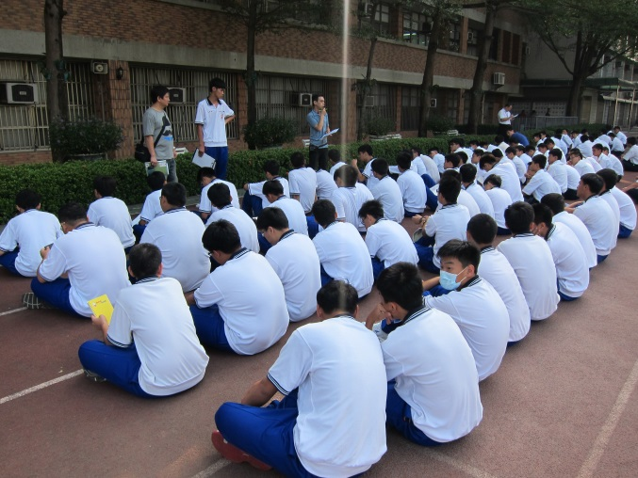 |  |  | 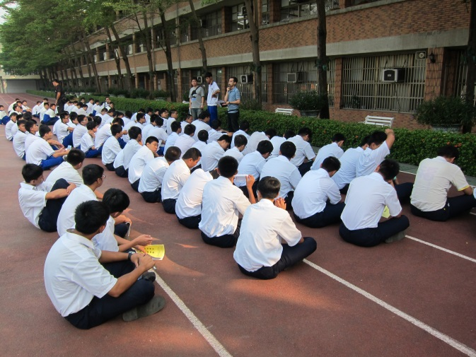
照片說明 | 主任叮嚀安全與秩序 |  | 照片說明 | 主任叮嚀安全與秩序
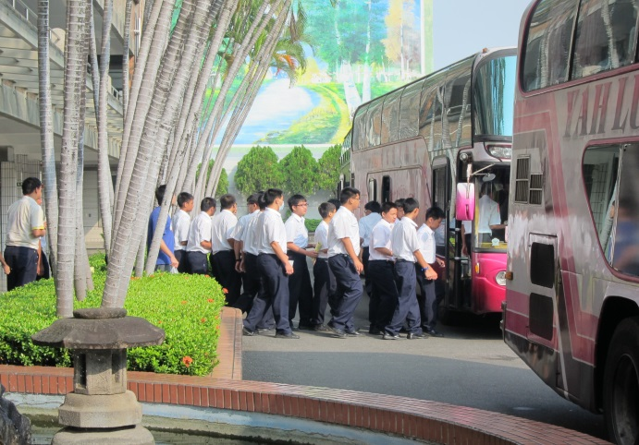 |  |  | 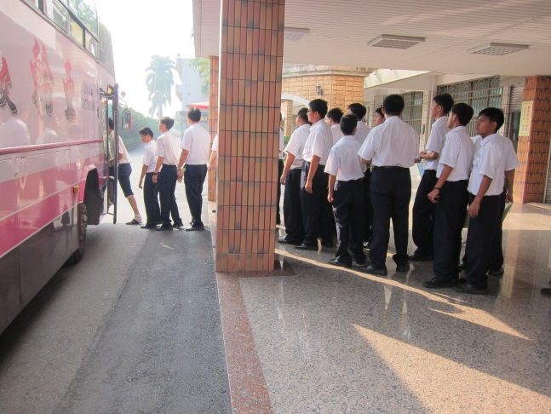
照片說明 | 學生準備前往路竹科學園區 |  | 照片說明 | 學生井然有序上車
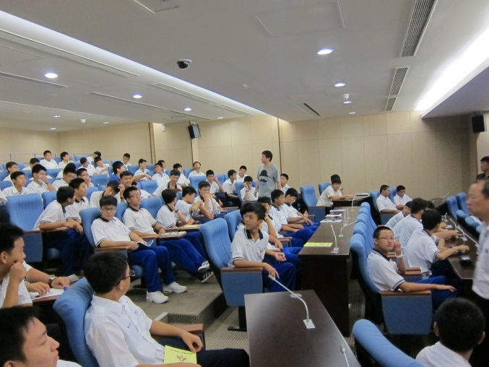 |  |  | 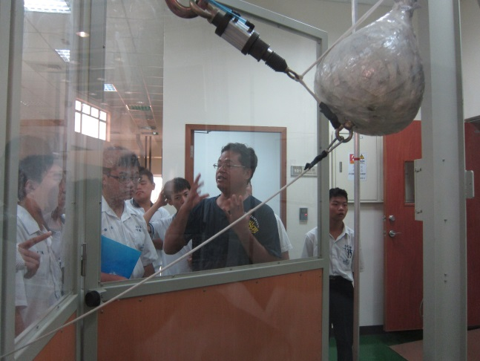
照片說明 | 學生們在會議廳 |  | 照片說明 | 公司人員講解部門運作方式

